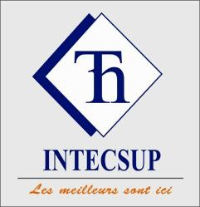INSTITUT SUPERIEUR DES TECHNIQUES ECONOMIQUES COMPTABLES ET COMMERCIALES

DUT – LICENCE - MASTER

***ANNEE UNIVERSITAIRE* 2024 - 2025 EXAMEN DU SEMESTRE 6**

**MODULE : DEVELOPPEMENT WEB (LARAVEL)**

**FILIERE :** PDI **NIVEAU :** L3 **DUREE : 2 HEURES / 01** PAGE

**1ère Partie : QCM :** Mettez **une seule croix** devant votre réponse.

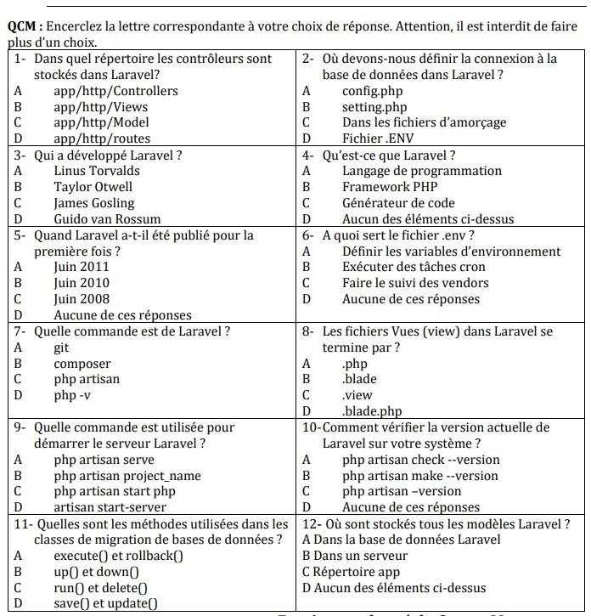

**Enseignant chargé du Cours : M. SANGARE M**

**BONNE CHANCE !!!**

Hamdallaye ACI 2000 PB : E5671, du monument « Bougie Ba » vers Sébénicoro (+223) 20 23 14 65 / 68 88 02 02 / 78 88 02 02

[www.intec-sup.com](http://www.intec-sup.com/) / [intecsup@intec-sup.com](mailto:intecsup@intec-sup.com)